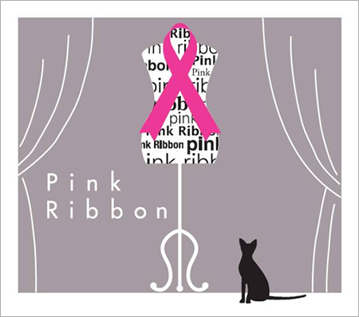
先ごろ，乳房の予防的切除が話題になりましたが，残念なことに日本でも乳がんは大変な勢いで増加しています。家庭や社会で大切な役目を担う30歳代～50歳才代の女性たちの死亡原因の第１位の疾患となっています。
乳がん対策の決め手は，早期発見・早期治療です。広島県の乳がん検診受診率はH22年度25％でした，H2８年度までに5０％に増加することを目標としています。
がん検診受診率向上対策の一環として，住民の方への受診勧奨時に役立つよう，最新の乳がん検診とその治療について講演していただきます。多くの医療関係者の方が参加されますようご案内します。

１ 日 時 平成２５年１１月５日（火） （受付18：３０～）
研修会 1９：０0～２０：３0
２ 会 場 福山市医師会館 ４階 演習室 (福山市三吉町南2-11-25）
３ 対 象 医療関係者，保健行政関係者等
４ 主 催 福山・府中地域保健対策協議会
健康増進計画委員会・健康ひろしま２１圏域計画推進実務者会議
５ 内 容
（１）【報告】健康ひろしま２１（第２次）圏域計画について
（２）講演
演題「乳がんとはどんな病気か」
～ 乳がん検診の重要性について ～
講師 福山市民病院 乳腺甲状腺外科科長 山本真理先生
プロフィール 平成4年：川崎医科大学卒業，愛媛大学医学部第二外科入局
平成6年：愛媛大学大学院進学
平成8年：学位取得，四国がんセンターレジデント
平成10年：（医）久和会立花病院副院長
平成24年：福山市民病院乳腺甲状腺外科勤務

- 裏面の「参加申込書」により，FAX，電話，E－mailでお申し込みください。

乳がん研修会 参加申込書
（申込みしめ切り 平成25年10月25日（金））
所 属 名 | 出 席 者 名 | 備 考

山本先生への質問事項を御記入ください

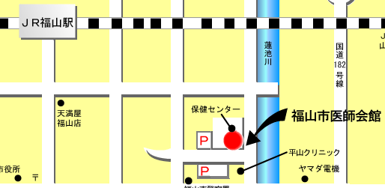
駐車場は福山市医師会立体駐車場を御利用ください。
入口は南側となりますので，お間違いのないようお願いいたします。
（立体駐車場以外には駐車しないようお願いします。）

なお、ご利用の際は、駐車料金を無料にする認証処理をさせて頂きますので、 駐車券をご持参の上、研修会会場受付にて認証を受けてください。

医師会館立体駐車場入口

申込み及び問合せ先 広島県東部保健所福山支所 保健課 健康増進係
電話 （084）９２１-１３１１ 内線 ２４１６・２４１７
ＦＡＸ（084）９２８-７８８２
E－mail： fjefhoken@pref.hiroshima.lg.jp

